НАЦИОНАЛЬНЫЙ ИССЛЕДОВАТЕЛЬСКИЙ УНИВЕРСИТЕТ

«ВЫСШАЯ ШКОЛА ЭКОНОМИКИ»

Дисциплина: «Анализ данных»

Домашнее задание на тему:

«Лабораторная работа №6»

Выполнил: Осипов Лев,

студент группы 301ПИ (1).

Москва, 2015 г.

**СОДЕРЖАНИЕ**

**Теоретическая часть3**

**Задание 13**

**Задание 23**

**Задание 33**

**Практическая часть4**

**Список литературы9**

**Текст программы10**

**ТЕОРЕТИЧЕСКАЯ ЧАСТЬ**

**Задание 1**

Разделяющая поверхность при проекции на исходное пространство будет иметь форму эллипса, дуги эллипса или же прямой. Представим, что объекты разных классов в пространстве расположены на двух разных дугах одного эллипса и равноудалены друг от друга. В таком случае проекция разделяющей плоскости будет дугой, которая проходит между объектами классов.

**Задание 2**

1. **Линейный SVM**

У нас есть точки в d пространствах и необходимо разделить их плоскостью. После обучения мы имеем разделяющую гиперплоскость в d пространствах, описываемую d элементами. Каждый объект так же описывается d признаками, а для его классификации нам необходимо вычислить его местоположение относительно гиперплоскости. Так как количество признаков d, нам потребуется **O(d)** операций для классификации.

1. **Ядерный SVM**

В случае же ядерного SVM некоторые ядра могут иметь размерности, стремящиеся к бесконечности. Можно пойти по-другому: так как алгоритм использует только опорные вектора (формула линейного классификатора из презентации), возьмем их количество за N. Также присутствует зависимость от некой функции ядра сложностью K. Поэтому итоговая сложность будет **O(N)*O(K)**.

**Задание 3**

Сложение ядер происходит на основе конкатенации векторов. Поэтому мы сможем линейно разделить выборку, если проведем плоскость в пространстве первого ядра с учетом конкатенации векторов обоих ядер.

**ПРАКТИЧЕСКАЯ ЧАСТЬ**

Для решения задания была написана программа, исследующая зависимость работы алгоритма от решающих правил для линейного и RBF ядер.

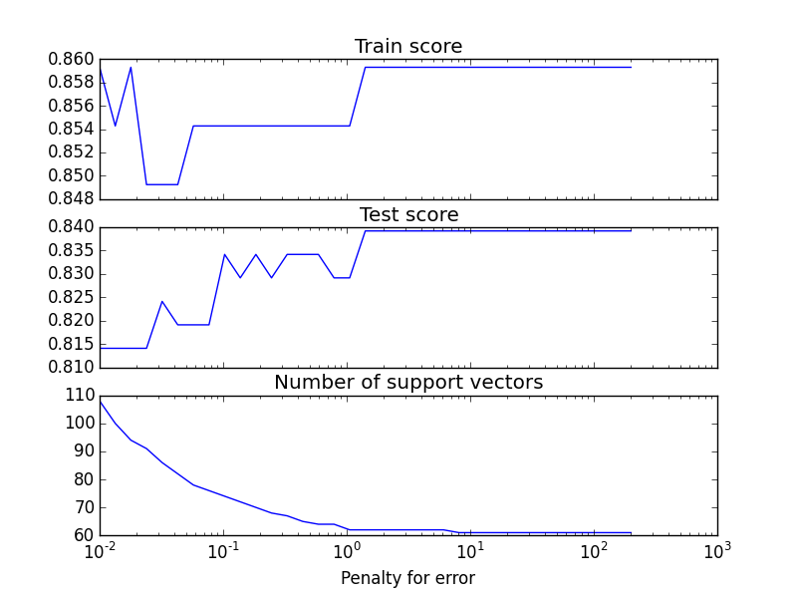

*Рис. 1. Зависимость верно классифицированных объектов на обучающей и тестовой выборках, а также количество опорных векторов от С. Линейное ядро*

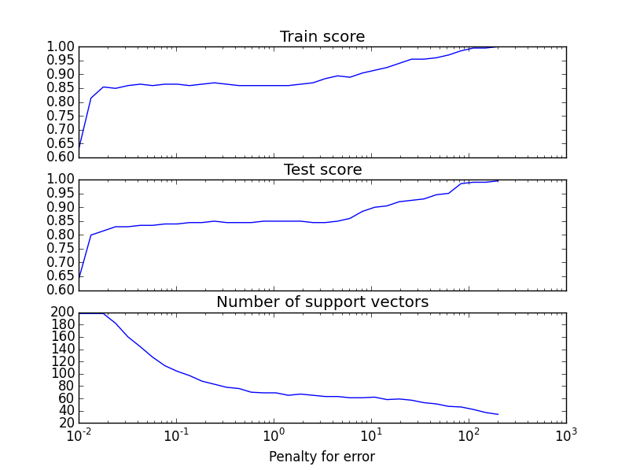

*Рис. 2. Зависимость верно классифицированных объектов на обучающей и тестовой выборках, а также количество опорных векторов от С. RBF ядро*

В обоих ядрах наблюдается снижение количества опорных векторов, однако в случае RBF ядра снижение происходит медленнее.

Также в обоих ядрах наблюдается возрастание точности классификации, однако в случае RBF ядра на обучающей и тестовой выборках динамика возрастания весьма схожа, в отличие от случая линейного ядра.

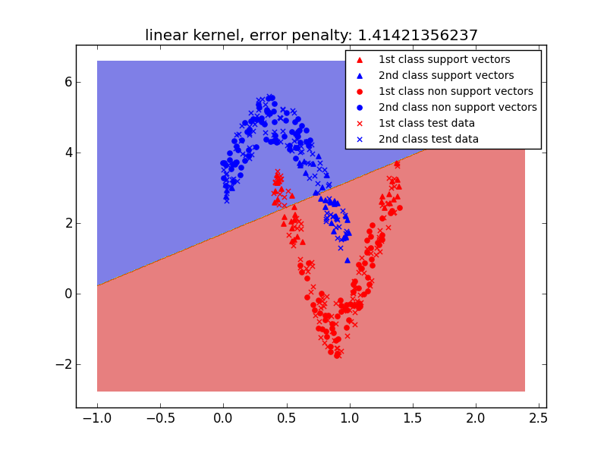

*Рис. 3. Оптимальное С. Линейное ядро*

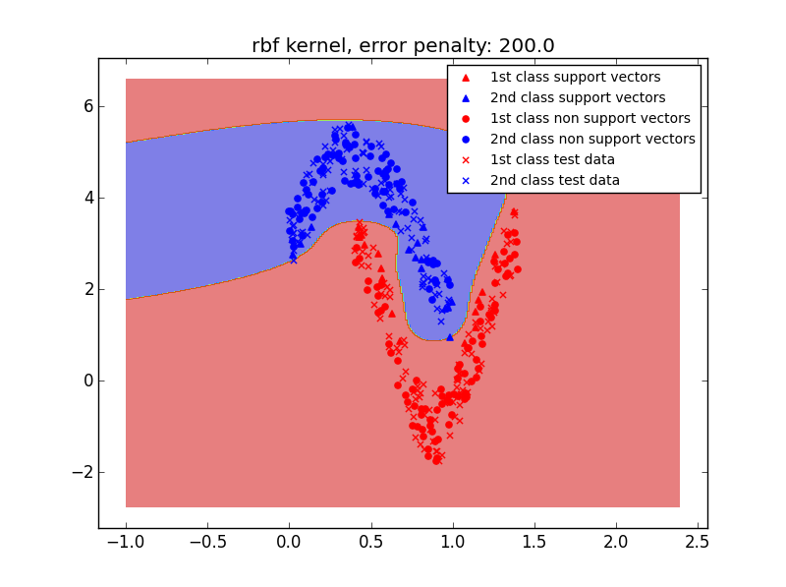

*Рис. 4. Оптимальное С. RBF ядро*

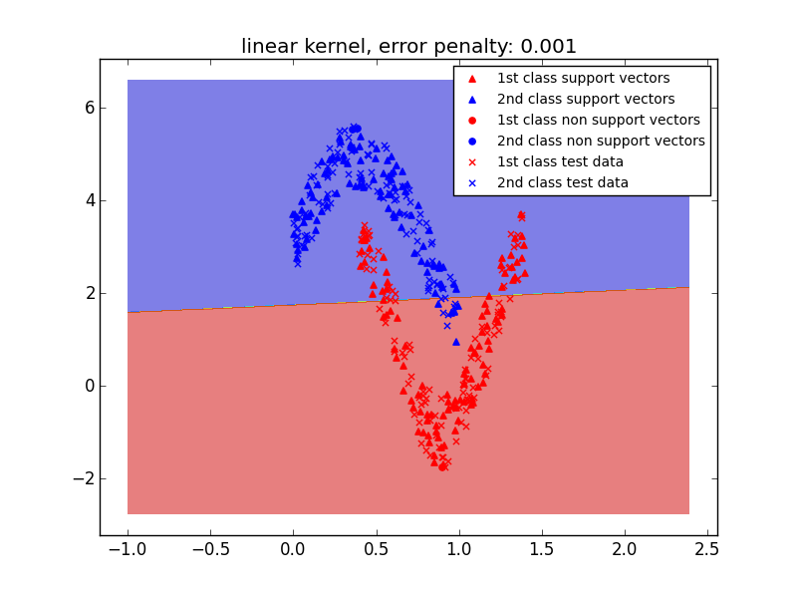

*Рис. 5. Неадекватно маленькое С. Линейное ядро*

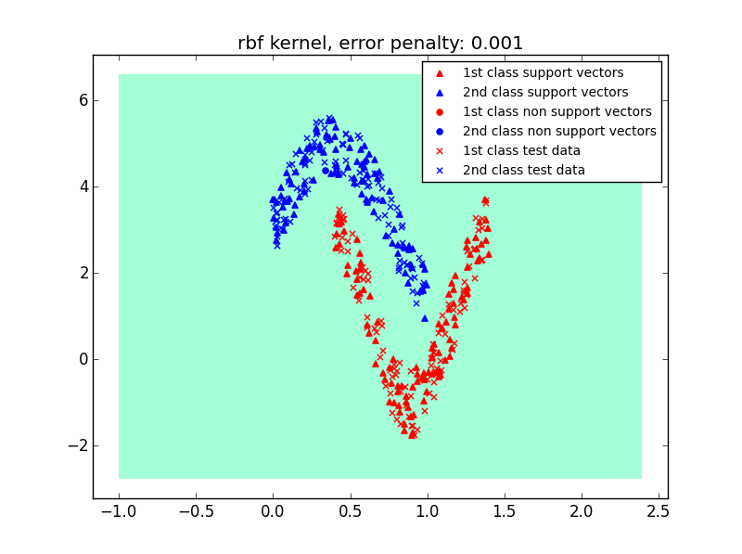

*Рис. 6. Неадекватно маленькое С. RBF ядро*

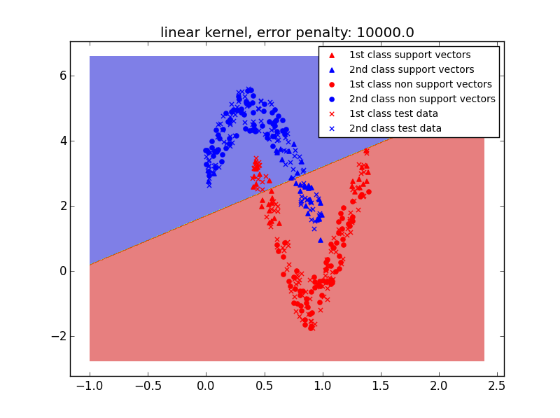

*Рис. 7. Неадекватно большое С. Линейное ядро*

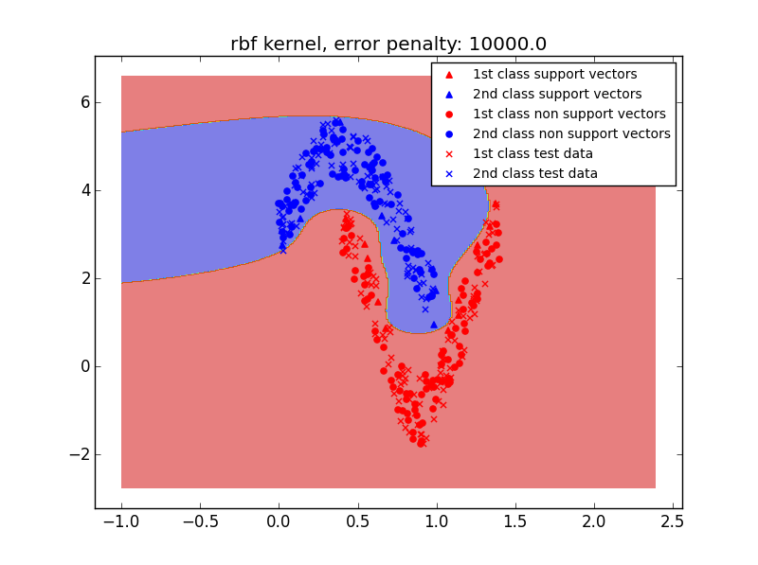

*Рис. 8. Неадекватно большое С. RBF ядро*

Видно, что в обоих ядрах самая неудачная классификация происходит при условии неадекватно маленького С. В RBF ядре этот случай критичен - все объекты были помечены одним классом.Также был обучено собственное ядро, определяющее близость между строками (для решения задачи классификации слов). Удалось добиться точности 0.77 на тестовой выборке.

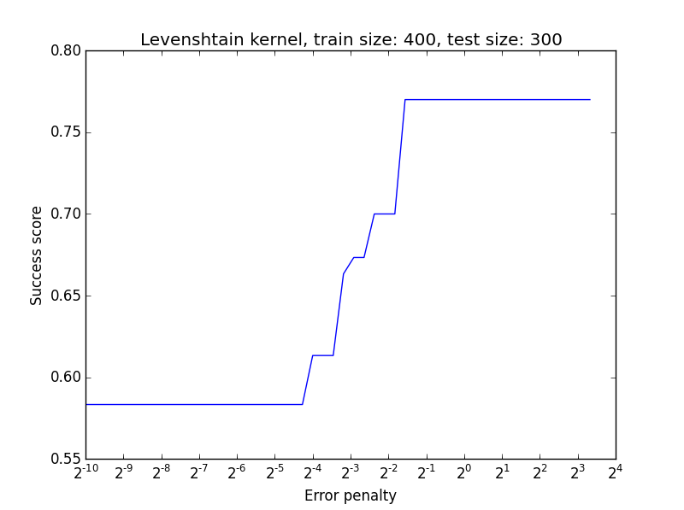

*Рис. 8. Точность классификации на тестовой выборке. «Ядро Левенштейна»*

**СПИСОК ЛИТЕРАТУРЫ**

1. **Анализ данных (Программная инженерия)** –   
   http://wiki.cs.hse.ru/Анализ_данных_(Программная_инженерия)

**ТЕКСТ ПРОГРАММЫ**

__author__ = 'Lev Osipov'  
  
**import** pandas **as** pd  
**import** numpy **as** np  
**import** matplotlib.pyplot **as** plt  
**from** sklearn.svm **import** SVC  
**from** math **import** log10  
**from** math **import** log  
**from** Levenshtein **import** distance  
  
  
**def learn_stat**(train_data, train_labels, test_data, test_labels, kernel, C):  
 clf = SVC(C=C, kernel=kernel)  
 clf.fit(train_data, train_labels)  
 train_score = clf.score(train_data, train_labels)  
 test_score = clf.score(test_data, test_labels)  
 support = clf.support_.size  
 **return** train_score, test_score, support  
  
  
**def plot_stat**(train_data, train_labels, test_data, test_labels, kernel, minC, maxC, steps):  
  
 train_score = np.empty(steps)  
 test_score = np.empty(steps)  
 support = np.empty(steps)  
  
 c_interval = np.logspace(minC, maxC, steps)  
 **for** i, C **in** enumerate(c_interval):  
 train_score[i], test_score[i], support[i] = \  
 learn_stat(train_data, train_labels, test_data, test_labels, kernel, C)  
 f, ax = plt.subplots(3, sharex=True)  
 i = 0  
  
 ax[i].plot(c_interval, train_score)  
 ax[i].set_title("Train score")  
 ax[i].set_xscale('log', basex=10)  
 i += 1  
  
 ax[i].plot(c_interval, test_score)  
 ax[i].set_title("Test score")  
 ax[i].set_xscale('log', basex=10)  
 i += 1  
  
 ax[i].plot(c_interval, support)  
 ax[i].set_title("Number of support vectors")  
 ax[i].set_xlabel("Penalty for error")  
  
 ax[i].set_xscale('log', basex=10)  
  
 plt.show()  
  
  
**def plot_support**(train_data, train_labels, test_data, test_labels, kernel, C):  
  
 clf = SVC(C=C, kernel=kernel)  
 clf.fit(train_data, train_labels)  
  
 support_i = clf.support_  
  
 train_sup_vec = train_data[support_i]  
 train_sup_lab = train_labels[support_i]  
  
 train_non_sup_vec = np.delete(train_data, support_i, axis=0)  
 train_non_sup_lab = np.delete(train_labels, support_i, axis=0)  
  
 train_sup_vec_1 = train_sup_vec[np.where(train_sup_lab == 1)]  
 train_sup_vec_2 = train_sup_vec[np.where(train_sup_lab != 1)]  
  
 train_non_sup_vec_1 = train_non_sup_vec[np.where(train_non_sup_lab == 1)]  
 train_non_sup_vec_2 = train_non_sup_vec[np.where(train_non_sup_lab != 1)]  
  
 test_data_1 = test_data[np.where(test_labels == 1)]  
 test_data_2 = test_data[np.where(test_labels != 1)]  
  
 all = np.concatenate((test_data, train_data), axis=0)  
 h = .01  
  
 x_min, x_max = all[:, 0].min() - 1, all[:, 0].max() + 1  
 y_min, y_max = all[:, 1].min() - 1, all[:, 1].max() + 1  
 xx, yy = np.meshgrid(np.arange(x_min, x_max, h),  
 np.arange(y_min, y_max, h))  
  
 z = clf.predict(np.c_[xx.ravel(), yy.ravel()])  
 z = z.reshape(xx.shape)  
 plt.contourf(xx, yy, z, alpha=0.5)  
  
 plt.scatter(train_sup_vec_1[:, 0], train_sup_vec_1[:, 1], color='r', marker='^',  
 label='1st class support vectors')  
 plt.scatter(train_sup_vec_2[:, 0], train_sup_vec_2[:, 1], color='b', marker='^',  
 label='2nd class support vectors')  
  
 plt.scatter(train_non_sup_vec_1[:, 0], train_non_sup_vec_1[:, 1], color='r', marker='o',  
 label='1st class non support vectors')  
 plt.scatter(train_non_sup_vec_2[:, 0], train_non_sup_vec_2[:, 1], color='b', marker='o',  
 label='2nd class non support vectors')  
  
 plt.scatter(test_data_1[:, 0], test_data_1[:, 1], color='r', marker='x', label='1st class test data')  
 plt.scatter(test_data_2[:, 0], test_data_2[:, 1], color='b', marker='x', label='2nd class test data')  
  
 plt.legend(scatterpoints=1, fontsize=10)  
 plt.title("{0} kernel, error penalty: {1}".format(kernel, C))  
  
 plt.show()  
 plt.clf()  
  
  
**def find_optimal_c**(train_data, train_labels, test_data, test_labels, kernel, minC, maxC, steps):  
 c_interval = np.logspace(minC, maxC, steps)  
 max_score = 0  
 c = minC  
 **for** i, C **in** enumerate(c_interval):  
 test_score = learn_stat(train_data, train_labels, test_data, test_labels, kernel, C)[1]  
 **if** test_score > max_score:  
 max_score = test_score  
 c = C  
 **return** c  
  
# Task 1  
tr_data = pd.read_csv('synth_train.csv').as_matrix()  
tr_labels = tr_data[:, 0]  
tr_data = np.delete(tr_data, 0, axis=1)  
  
te_data = pd.read_csv('synth_test.csv').as_matrix()  
te_labels = te_data[:, 0]  
te_data = np.delete(te_data, 0, axis=1)  
  
# CHANGE 'rbf' to 'linear' to see linear kernel results  
  
# Task 2  
minimC = log10(1e-2)  
maximC = log10(200)  
steps_count = 35  
plot_stat(tr_data, tr_labels, te_data, te_labels, 'rbf', minimC, maximC, steps_count)  
  
# Task 3  
c = find_optimal_c(tr_data, tr_labels, te_data, te_labels, 'rbf', minimC, maximC, steps_count)  
plot_support(tr_data, tr_labels, te_data, te_labels, 'rbf', 1e-3)  
plot_support(tr_data, tr_labels, te_data, te_labels, 'rbf', c)  
plot_support(tr_data, tr_labels, te_data, te_labels, 'rbf', 1e4)  
  
# Levenshtein  
  
  
**def levenshtein_gram_matrix**(s1, s2):  
 res = np.empty((len(s1), len(s2)))  
 **for** i **in** range(len(s1)):  
 **for** j **in** range(len(s2)):  
 res[i][j] = 1 / (1 + distance(s1[i], s2[j]))  
 **return** res  
  
**with** open('en.txt') **as** f:  
 en = f.readlines()  
  
**with** open('fr.txt') **as** f:  
 fr = f.readlines()  
  
data = np.array(en + fr)  
  
labels = np.concatenate((np.ones(len(en)), -1 * np.ones(len(fr))))  
data = np.column_stack((data, labels))  
np.random.shuffle(data)  
  
tr_length = 400  
tr_data = data[:tr_length]  
tr_labels = tr_data[:, 1]  
tr_data = tr_data[:, 0]  
  
te_length = 300  
te_data = data[tr_length:tr_length+te_length]  
te_labels = te_data[:, 1]  
te_data = te_data[:, 0]  
  
train_gram_matrix = levenshtein_gram_matrix(tr_data, tr_data)  
test_gram_matrix = levenshtein_gram_matrix(te_data, tr_data)  
  
c_range = np.logspace(log(0.001, 2), log(10, 2), base=2)  
scores = []  
**for** C **in** c_range:  
 clf = SVC(C=C, kernel='precomputed')  
 clf.fit(train_gram_matrix, tr_labels)  
 scores.append(clf.score(test_gram_matrix, te_labels))  
  
**print**("Best: {0}".format(max(scores)))  
  
plt.plot(c_range, scores)  
plt.xscale('log', basex=2)  
plt.xlabel("Error penalty")  
plt.ylabel("Success score")  
plt.title("Levenshtain kernel, train size: {0}, test size: {1}".format(tr_length, te_length))  
plt.show()